**Diseño del Producto**

**Proyecto: Traductor Bidireccional Baile-español**

**Versión 1**

**Equipo: KDR CONSULTECH**

**Fecha: 29 de mayo de 2024**

# Introducción

En el presente documento se detalla el desarrollo de la versión 1 del producto de software solicitado por el cliente, cuyo objetivo principal es permitir la traducción bidireccional de texto entre español y Braille. Esta aplicación está diseñada para facilitar la accesibilidad de textos escritos a personas con discapacidad visual, proporcionando una herramienta intuitiva y precisa para la traducción y manejo de texto en estos dos formatos.

La versión 1 del proyecto incluye el desarrollo y entrega de las siguientes funcionalidades:

* Traducción de texto en español a Braille.
* Traducción de texto en Braille a español.
* Interfaz de usuario intuitiva y accesible.
* Precisión en las traducciones.
* Compatibilidad con el sistema operativo Windows.
* Opciones de guardado y exportación de traducciones.

El equipo ha trabajado en base a historias de usuario claramente definidas, abordando tanto el diseño de la interfaz como la implementación de la lógica de traducción y pruebas exhaustivas para asegurar la funcionalidad y usabilidad del producto. Este documento incluye una descripción detallada de las historias de usuario, diseño de casos de prueba, modelo arquitectónico, diseño del producto, listado de herramientas y tecnologías utilizadas, código fuente, y resultados de las pruebas manuales realizadas.

# Propósito

El principal objetivo del proyecto es desarrollar una aplicación que permita a los usuarios traducir texto en español a Braille y texto en Braille a español. La aplicación debe ser intuitiva, precisa y compatible con sistemas operativos Windows, además de ofrecer opciones de guardado y exportación de las traducciones. Adicionalmente, se busca incorporar características de accesibilidad para mejorar la experiencia de usuarios con discapacidades visuales.

# Alcance

El alcance de este proyecto incluye:

* Traducción de texto en español a Braille.
* Traducción de texto en Braille a español.
* Interfaz de usuario intuitiva y accesible.
* Precisión en las traducciones.
* Compatibilidad con el sistema operativo Windows.
* Opciones de guardado y exportación de traducciones.

# Descripción General

## Visión General del Producto

La aplicación es una herramienta de traducción que permite a los usuarios convertir texto en español a Braille y texto en Braille a español. La interfaz de usuario está diseñada para ser intuitiva y accesible, facilitando la entrada y visualización de texto en ambos formatos

## Objetivos del Producto

* Facilitar la traducción de texto en español a Braille y viceversa.
* Proporcionar una herramienta accesible para personas que quieran aprender o entender el leguaje Braille.
* Ofrecer una interfaz de usuario intuitiva y fácil de usar.
* Garantizar la precisión y corrección de las traducciones.
* Permitir guardar y exportar las traducciones realizadas.

# Diseño de Casos de Prueba

## Lista de Casos de Uso

* **Caso de Uso 1**: Traducción de texto en español a Braille.

Descripción: El usuario ingresa texto en español y recibe la traducción en Braille.

* **Caso de Uso 2**: Traducción de texto en Braille a español.

Descripción: El usuario ingresa texto en Braille y recibe la traducción en español.

## Detalle de Casos de Uso

**Caso de Uso 1: Traducción de texto en español a Braille**

* **Descripción**: El usuario ingresa texto en español y recibe la traducción en Braille.
* **Actores**: Usuario
* **Precondiciones**: El usuario debe tener acceso a la aplicación.
* **Postcondiciones**: El usuario recibe la traducción en Braille.
* **Flujo Principal**:
  1. Presionar el método de traducción que requiere.
  2. Ingresar el texto a traducir.
  3. Presionar el botón "Traducir".
  4. El resultado se mostrará en la pantalla en la parte inferior del área de la ventana.

**Caso de Uso 2: Traducción de texto en Braille a español**

* **Descripción**: El usuario ingresa texto en Braille y recibe la traducción en español.
* **Actores**: Usuario
* **Precondiciones**: El usuario debe tener acceso a la aplicación.
* **Postcondiciones**: El usuario recibe la traducción en texto español.
* **Flujo Principal**:
  1. Presionar el método de traducción que requiere.
  2. Ingresar el texto a traducir.
  3. Presionar el botón "Traducir".
  4. El resultado se mostrará en la pantalla en la parte inferior del área de la ventana

# Modelo Arquitectónico

El modelo arquitectónico describe la estructura general del software, incluyendo sus componentes, relaciones, y cómo interactúan entre sí para lograr los objetivos del sistema. Basándonos en el UML proporcionado, podemos desarrollar un modelo arquitectónico para este sistema de conversión de texto a braille y generación de archivos PDF.

El software en consideración comprende tres componentes principales que colaboran en la conversión de texto a braille y la generación de archivos PDF para impresión braille:

1. **Componente de Conversión a Braille:** Este componente gestiona la conversión del texto normal al sistema braille. Contiene un diccionario de mapeo para la conversión y ofrece un método para realizar dicha transformación, denominado **texto_a_braille(texto: str): str**.
2. **Componente de Generación de PDF:** Responsable de la producción de archivos PDF basados en el texto braille proporcionado. Emplea una ruta de fuente (FONT_PATH) para garantizar la generación adecuada. La función **generar_pdf_espejo(texto_braille: str, nombre_archivo: str): void** se encarga de esta tarea.
3. **Componente Principal (Main):** Actúa como el punto de entrada principal del sistema. Coordina las interacciones entre los otros dos componentes y proporciona la interfaz de usuario. Ofrece métodos tales como **convertir_a_braille(event=None): void** para iniciar la conversión a braille, **guardar_como_pdf_espejo(): void** para almacenar el resultado como un archivo PDF, y **crear_gui(): void** para diseñar una interfaz de usuario amigable.

## Relaciones entre Componentes:

El componente principal se comunica con los otros dos componentes de la siguiente manera:

* Utiliza el componente de "Conversión a Braille" para transformar el texto ingresado por el usuario.
* Emplea el componente de "Generación de PDF" para convertir el texto braille en un archivo PDF listo para imprimir.

## Diagrama de Arquitectura

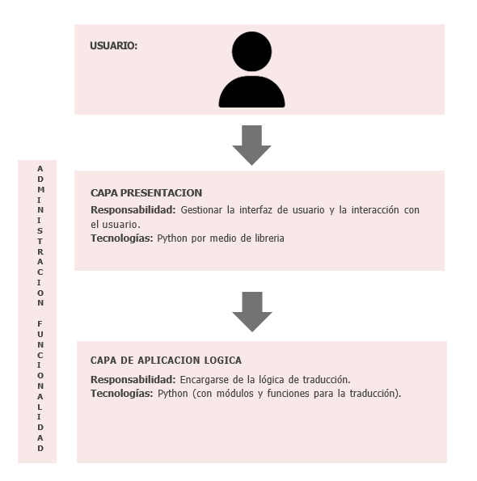

**Flujo de Funcionamiento:**

1. **Inicio:** Al iniciar el programa, se crea una interfaz de usuario.
2. **Interacción con la Interfaz de Usuario:** El usuario utiliza la interfaz de usuario para ingresar el texto que desea convertir a braille.
3. **Conversión a Braille:** Tras solicitar la conversión, el componente principal utiliza el componente de "Conversión a Braille" para realizar esta acción.
4. **Generación de PDF:** Una vez convertido el texto a braille, se envía el resultado al componente de "Generación de PDF" para crear un archivo PDF.
5. **Guardado del PDF:** Finalmente, el archivo PDF generado se almacena en el sistema.

## Descripción de Componentes

* **Componente 1: Interfaz de Usuario**
  + **Descripción:** Módulo que permite al usuario ingresar y ver texto traducido. La interfaz de usuario es intuitiva y accesible, facilitando la entrada de texto en español o Braille y mostrando la traducción correspondiente.
* **Componente 2: Lógica de Traducción**
* **Descripción:** Algoritmo que realiza la conversión entre texto en español y Braille. Este componente es responsable de procesar el texto ingresado y generar la traducción precisa y correcta.

# Diseño del Producto

## Diagrama de Fujo de Trabajo

Usuario -> Formulario -> Solicitud al componente principal -> Servicio de Traducción -> Resultado -> Componente principal -> Interfaz de Usuario -> Mostrar Resultado

## Diagrama de Clases

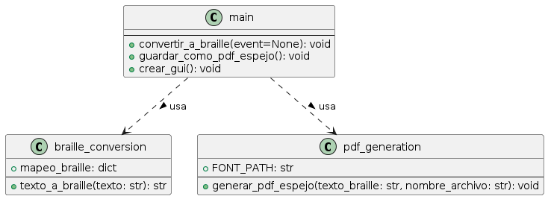

## Diagrama de Secuencia

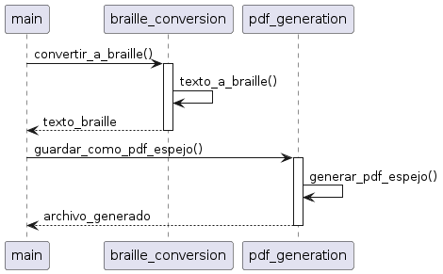

# Despliegue

## Instrucciones de Despliegue

Para instalar y acceder a la aplicación:

1. Descargar el archivo instalador .exe desde el repositorio o la página del proyecto.
2. Ejecutar el archivo .exe y seguir las instrucciones del asistente de instalación.
3. Una vez completada la instalación, iniciar la aplicación desde el acceso directo creado en el escritorio o desde el menú de inicio.
4. La interfaz de usuario se abrirá y estará lista para usar.

# Mantenimiento y Soporte

## Plan de Mantenimiento

* Realizar pruebas periódicas para asegurar la funcionalidad.
* Actualizar las dependencias y bibliotecas regularmente.
* Monitorear el rendimiento y solucionar problemas según sea necesario.

## Soporte Técnico

Para soporte técnico, contactar a:

* KDR CONSULTECH